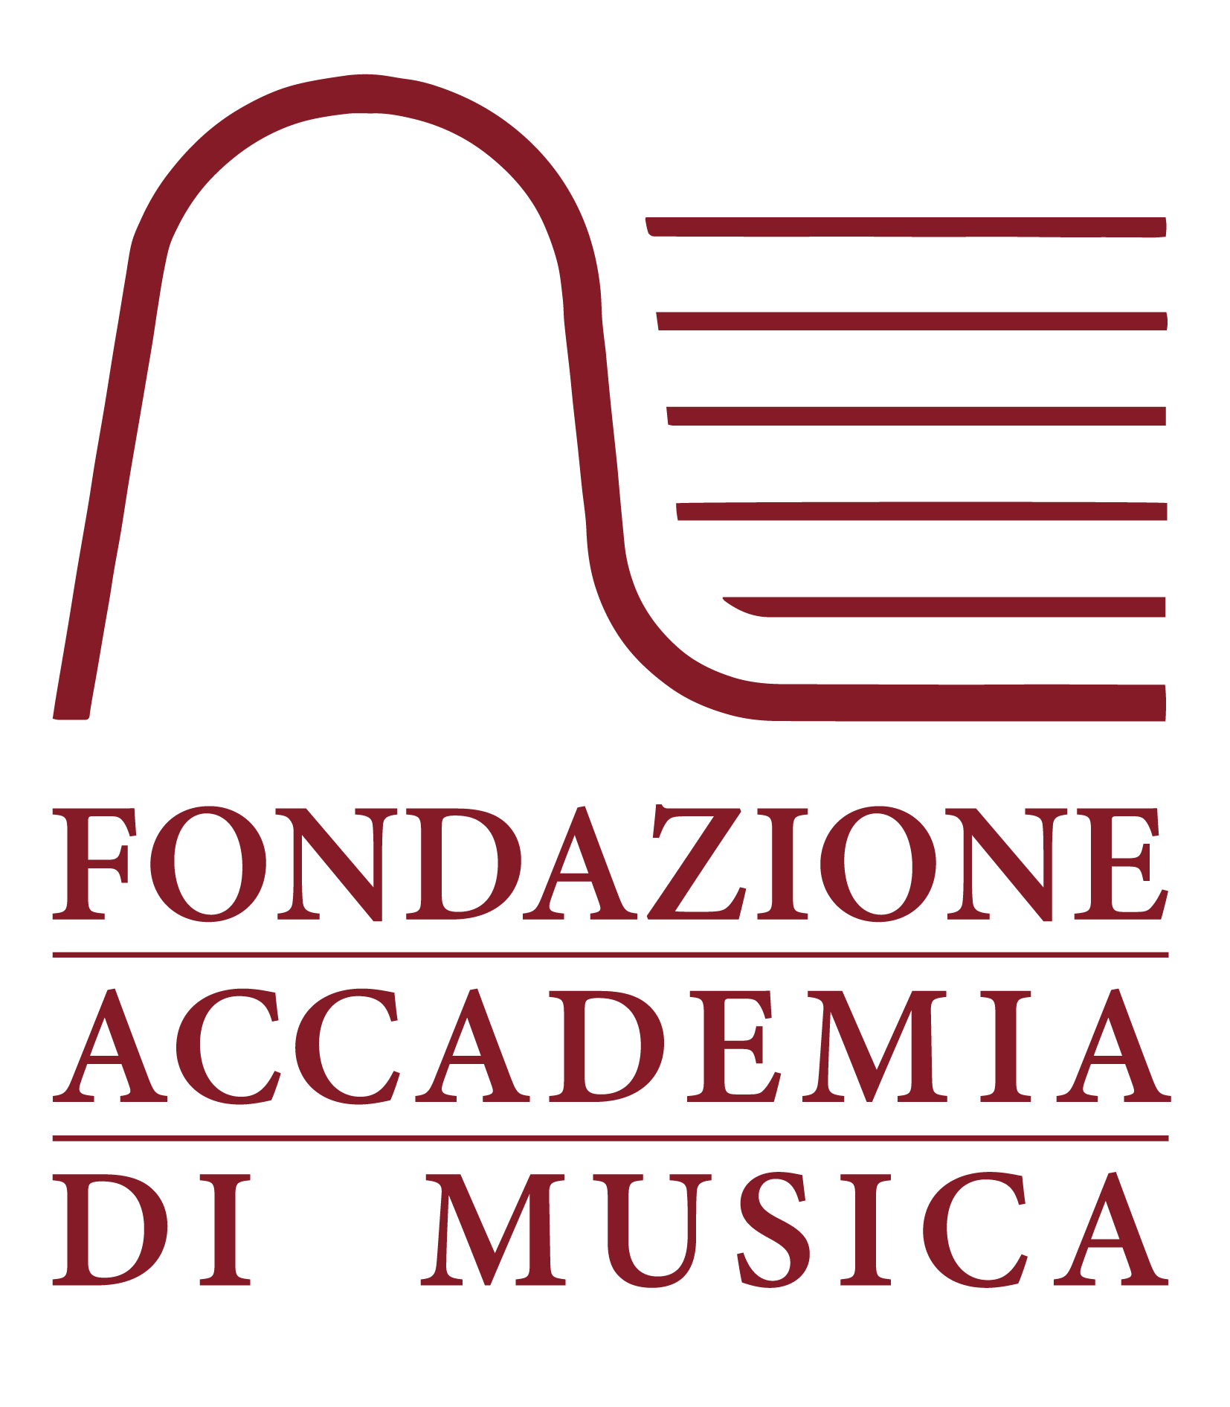

MUSICA D’ESTATE

CONCERTI

15 – 30 luglio 2025, Bardonecchia (To)

27 cONCERTI GRATUITI di musica classica A 1300 metri

[Cartella stampa e foto >>](https://www.dropbox.com/scl/fo/601qzt3cp1krrbgksmvap/AEcVft4r-_ulLD0Cef_1RGA?rlkey=jt6cuon7obwcq77hsl0n9kuub&dl=0)

Sono 27 i concerti di musica classica che animeranno dal 15 al 30 luglio in occasione di Musica d’Estate il centro storico di Bardonecchia, la perla delle Alpi: una piccola cittadina di montagna situata a 1.300 metri d’altitudine nel cuore dell'Alta Val di Susa, comodamente raggiungibile in autostrada o in treno.

Organizzata dal 1995 dalla Fondazione Accademia di Musica, annoverata tra le più rinomate strutture di alta formazione e perfezionamento in Italia, la rassegna è a ingresso gratuito e regala la rara occasione di godere di concerti in altura, in un paesaggio unico e incontaminato là dove anche la montagna dà spettacolo.

Due sono le sedi dei concerti, entrambe nel borgo vecchio di Bardonecchia.

Ogni pomeriggio dal 15 al 30 luglio (alle 17:45 dal lunedì al venerdì e alle 15:30 durante il weekend) nella Chiesa di Maria Ausiliatrice è previsto un concerto. Ad esibirsi sono giovani musicisti selezionati tra i quasi 150 allievi delle masterclass di perfezionamento tenute da docenti di fama internazionale: Roberto Plano, Enrico Pace, Benedetto Lupo, Pietro De Maria, Gabriele Carcano, Alberto Nosè, Claudio Voghera (pianoforte), Sonig Tchakerian, Ivan Rabaglia, Guido Rimonda, Piergiorgio Rosso (violino), Enrico Bronzi (violoncello), Trio Debussy (musica da camera). Il programma è comunicato in loco, di giorno in giorno, nelle bacheche comunali per le vie della città.

Durante la settimana alle ore 16:00 nel borgo vecchio di Bardonecchia, presso la Chiesa di S. Ippolito, si alternano otto concerti solistici di pianoforte con Andrea Boella (15 luglio), Pietro Beltramo (16 luglio), Ricci Francesco (18 luglio), Andrea Fucà (24 luglio), Francesco Mattia Pellecchia (22 luglio), Ruben Xhaferi (24 luglio), Gianluca Faragli (28 luglio), Fulvio Nicolosi (29 luglio). Tre sono gli appuntamenti con la musica da camera: giovedì 17 luglio in concerto sono attesi Medea Kalantarava violino, Maria Margherita Paci violoncello e Gianmarco Tonelli e pianoforte, che insieme formano il Trio Ekelon; mercoledì 23 luglio protagonista è il Duo Santarelli Mancini composto dalla violinista Gloria Santarelli e dal pianista David Mancini; venerdì 25 luglio la violoncellista Victoria Saldarini è accompagnata dal pianista Alessandro Mosca.

L’ingresso è libero e non è necessaria la prenotazione. Per informazioni: 3486994363. Gli eventi possono essere seguiti sulle storie di Instagram @accademiadimusicadipinerolo o seguendo #bardonecchiamde

Musica d’Estate è realizzata dalla Fondazione Accademia di Musica con il sostegno di Ministero della Cultura, Regione Piemonte, Comune di Bardonecchia, Fondazione C.R.T. e con il patrocinio di Torino Città metropolitana. Il nostro grazie va anche alla sempre preziosa sponsorizzazione tecnica di Piatino Pianoforti e Yamaha Musica Italia.

MUSICA D’ESTATE

PROGRAMMA CONCERTI

15 – 30 luglio 2025, Bardonecchia (To)

Tutti i concerti sono gratuiti. Si consiglia di arrivare un quarto d’ora prima dell’inizio del concerto.

martedì 15 luglio

> 16:00 | Chiesa di Sant’Ippolito

RECITAL DI PIANOFORTE

Andrea Boella

*Musiche di Mozart, Debussy, Skrjabin*

> 17:45 | Chiesa di Maria Ausiliatrice (da confermare)

GIOVANI PROMESSE

Allievi delle masterclass di perfezionamento di Musica d’Estate

pianoforte, violino, violoncello, musica da camera

*Il programma verrà esposto il giorno del concerto nelle bacheche comunali per le vie della città*

mercoledì 16 luglio

> 16.00 | Chiesa di Sant’Ippolito

RECITAL DI PIANOFORTE

Pietro Beltramo

*Musiche di Chopin, Schumann, Ravel*

> 17:45 | Chiesa di Maria Ausiliatrice

GIOVANI PROMESSE

Allievi delle masterclass di perfezionamento di Musica d’Estate

pianoforte, violino, violoncello, musica da camera

*Il programma verrà esposto il giorno del concerto nelle bacheche comunali per le vie della città*

giovedì 17 luglio

> 16.00 | Chiesa di Sant’Ippolito

CONCERTO DI MUSICA DA CAMERA

Trio Ekelon

Medeya Kalantarava, violino

Maria Margherita Paci, violoncello

Gianmarco Tonelli, pianoforte

*Musiche di Turina, Schubert*

> 17:45 | Chiesa di Maria Ausiliatrice

GIOVANI PROMESSE

Allievi delle masterclass di perfezionamento di Musica d’Estate

pianoforte, violino, violoncello, musica da camera

*Il programma verrà esposto il giorno del concerto nelle bacheche comunali per le vie della città*

venerdì 18 luglio

> 16.00 | Chiesa di Sant’Ippolito

RECITAL DI PIANOFORTE

Francesco Ricci

*Musiche di Liszt*

*> 17:45 | Chiesa di Maria Ausiliatrice*

GIOVANI PROMESSE

Allievi delle masterclass di perfezionamento di Musica d’Estate

pianoforte, violino, violoncello, musica da camera

*Il programma verrà esposto il giorno del concerto nelle bacheche comunali per le vie della città*

sabato 19 luglio

> 15:30 | Chiesa di Maria Ausiliatrice

GIOVANI PROMESSE

Allievi delle masterclass di perfezionamento di Musica d’Estate

pianoforte, violino, violoncello, musica da camera

*Il programma verrà esposto il giorno del concerto nelle bacheche comunali per le vie della città*

domenica 20 luglio

> 15:30 | Chiesa di Maria Ausiliatrice

GIOVANI PROMESSE

Allievi delle masterclass di perfezionamento di Musica d’Estate

pianoforte, violino, violoncello, musica da camera

*Il programma verrà esposto il giorno del concerto nelle bacheche comunali per le vie della città*

lunedì 21 luglio

> 16.00 | Chiesa di Sant’Ippolito

RECITAL DI PIANOFORTE

Andrea Fucà

*Musiche di Schubert, Lyapunov, Prokofiev*

> 17:45 | Chiesa di Maria Ausiliatrice

GIOVANI PROMESSE

Allievi delle masterclass di perfezionamento di Musica d’Estate

pianoforte, violino, violoncello, musica da camera

*Il programma verrà esposto il giorno del concerto nelle bacheche comunali per le vie della città*

martedì 22 luglio

> 16.00 | Chiesa di Sant’Ippolito

RECITAL DI PIANOFORTE

Francesco Mattia Pellecchia

*Musiche di Clementi, Caetani, Rendano, Busoni*

> 17:45 | Chiesa di Maria Ausiliatrice

GIOVANI PROMESSE

Allievi delle masterclass di perfezionamento di Musica d’Estate

pianoforte, violino, violoncello, musica da camera

*Il programma verrà esposto il giorno del concerto nelle bacheche comunali per le vie della città*

mercoledì 23 luglio

> 16.00 | Chiesa di Sant’Ippolito

CONCERTO DI MUSICA DA CAMERA

Gloria Santarelli, violino

David Mancini, pianoforte

*Musiche di Ysaÿe, Chopin, Debussy, Prokofiev, Ravel*

> 17:45 | Chiesa di Maria Ausiliatrice

GIOVANI PROMESSE

Allievi delle masterclass di perfezionamento di Musica d’Estate

pianoforte, violino, violoncello, musica da camera

*Il programma verrà esposto il giorno del concerto nelle bacheche comunali per le vie della città*

giovedì 24 luglio

> 16.00 | Chiesa di Sant’Ippolito

RECITAL DI PIANOFORTE

Ruben Xhaferi, pianoforte

*Musiche di Beethoven, Chopin*

> 17:45 | Chiesa di Maria Ausiliatrice

GIOVANI PROMESSE

Allievi delle masterclass di perfezionamento di Musica d’Estate

pianoforte, violino, violoncello, musica da camera

*Il programma verrà esposto il giorno del concerto nelle bacheche comunali per le vie della città*

venerdì 25 luglio

> 16.00 | Chiesa di Sant’Ippolito

CONCERTO DI MUSICA DA CAMERA

Victoria Saldarini, violoncello

Alessandro Mosca, pianoforte

*Musiche di Gabrielli, Schumann, Bach, Martucci*

> 17:45 | Chiesa di Maria Ausiliatrice

GIOVANI PROMESSE

Allievi delle masterclass di perfezionamento di Musica d’Estate

pianoforte, violino, violoncello, musica da camera

*Il programma verrà esposto il giorno del concerto nelle bacheche comunali per le vie della città*

sabato 26 luglio

> 15:30 | Chiesa di Maria Ausiliatrice

GIOVANI PROMESSE

Allievi delle masterclass di perfezionamento di Musica d’Estate

pianoforte, violino, violoncello, musica da camera

*Il programma verrà esposto il giorno del concerto nelle bacheche comunali per le vie della città*

domenica 27 luglio

> 15:30 | Chiesa di Maria Ausiliatrice

GIOVANI PROMESSE

Allievi delle masterclass di perfezionamento di Musica d’Estate

pianoforte, violino, violoncello, musica da camera

*Il programma verrà esposto il giorno del concerto nelle bacheche comunali per le vie della città*

lunedì 28 luglio

> 16.00 | Chiesa di Sant’Ippolito

RECITAL DI PIANOFORTE

Gianluca Faragli

*Musiche di Adés, Ries, Skriabin, Chopin, Liszt*

> 17:45 | Chiesa di Maria Ausiliatrice

GIOVANI PROMESSE

Allievi delle masterclass di perfezionamento di Musica d’Estate

pianoforte, violino, violoncello, musica da camera

*Il programma verrà esposto il giorno del concerto nelle bacheche comunali per le vie della città*

martedì 29 luglio

> 16.00 | Chiesa di Sant’Ippolito

RECITAL DI PIANOFORTE

Fulvio Nicolosi

*Musiche di Wagner/Liszt, Scriabin, Weissenberg*

> 17:45 | Chiesa di Maria Ausiliatrice

GIOVANI PROMESSE

Allievi delle masterclass di perfezionamento di Musica d’Estate

pianoforte, violino, violoncello, musica da camera

*Il programma verrà esposto il giorno del concerto nelle bacheche comunali per le vie della città*

mercoledì 30 luglio

> 17:45 | Chiesa di Maria Ausiliatrice

GIOVANI PROMESSE

Allievi delle masterclass di perfezionamento di Musica d’Estate

pianoforte, violino, violoncello, musica da camera

*Il programma verrà esposto il giorno del concerto nelle bacheche comunali per le vie della città*

**—-**

**FONDAZIONE ACCADEMIA DI MUSICA ETS**

Riconosciuta tra le più rinomate istituzioni di alta formazione, la Fondazione Accademia di Musica ETS opera dal 1994 tra Pinerolo e Torino. Il cuore della sua proposta riguarda la formazione musicale e ogni anno coinvolge più di 50 docenti di fama internazionale e circa 650 studenti, con corsi di specializzazione di 3° livello universitario riconosciuti dal Ministero e con corsi e masterclass di perfezionamento per pianoforte, pianoforte contemporaneo, violino, viola, violoncello, clarinetto, flauto, musica da camera, performance-oriented composition, passi orchestrali. Ad essi si affiancano progetti speciali come il summer camp, il training on the job Professione Orchestra in partnership con l’Orchestra Sinfonica Nazionale della RAI, l’Orchestra da Camera Accademia e le numerose collaborazioni con partner su tutto il territorio nazionale che ospitano le esibizioni dei migliori studenti.

Dal 2024 la proposta di alta formazione si apre al canto lirico grazie al corso di specializzazione di 3° livello riconosciuto dal Ministero in partnership con Fondazione Luciano Pavarotti, e a un corso annuale e masterclass di perfezionamento. Una vivace e rinomata attività concertistica trova il suo fulcro nella Stagione Pinerolese che da 30 anni alterna grandi solisti di fama internazionale a giovani pluripremiati, e amplia la sua proposta con la rassegna estiva Musica d’Estate e altri concerti sul territorio.

Non mancano i progetti di respiro internazionale come il prestigioso concorso biennale di musica da camera ICM Competition ‘Pinerolo e Torino Città metropolitana’ membro della WFIMC (Unesco) e CADMO del Progetto europeo Digi Orchestra. Da sempre l'Accademia promuove l'eccellenza artistica e culturale in un’ottica sempre più internazionale.

**Fondazione Accademia di Musica ETS**  
Tel 0121 321040 dal lunedì al venerdì, dalle ore 9.00 alle ore 14.00 | [www.accademiadimusica.it](http://www.accademiadimusica.it/)

**RESPONSABILE COMUNICAZIONE E PROMOZIONE**

Paola Bologna | 349.7371724 | paola.bologna@accademiadimusica.it